Limbažos

PASKAIDROJUMA RAKSTS
Limbažu novada pašvaldības 2018. gada 20. decembra saistošajiem noteikumiem Nr. 32
“Grozījumi Limbažu novada pašvaldības 2018. gada 22. februāra saistošajos noteikumos Nr.7 “Par Limbažu novada pašvaldības līdzfinansējuma apjomu un tā piešķiršanas kārtību daudzdzīvokļu dzīvojamo māju un tām piesaistīto zemesgabalu infrastruktūras uzlabošanai””

Paskaidrojuma  raksta sadaļas | Norādāmā informācija
1. Projekta nepieciešamības pamatojums
  Saskaņā ar likuma „Par palīdzību dzīvokļa jautājumu risināšanā” 27.² panta otrās daļas 2., 3., 4. un 5. punktu un piekto daļu, pašvaldība var sniegt palīdzību dzīvojamās mājas īpašniekam (īpašniekiem) vai dzīvokļu īpašniekiem, piešķirot finansējumu:
  - dzīvojamās mājas renovācijai, ja tās tehniskais stāvoklis normatīvajos aktos noteiktajā kārtībā atzīts par bīstamu cilvēku dzīvībai vai veselībai;
  - tādas dzīvojamās mājas renovācijai, kurā jālikvidē terora akta, avārijas, stihiskas nelaimes vai citas katastrofas sekas;
  - energoefektivitātes pasākumu veikšanai dzīvojamā mājā;
  - dzīvojamai mājai piesaistītā zemesgabala labiekārtošanai.
  Kārtību, kādā tiek sniegta minētā palīdzība, un palīdzības apmēru nosaka pašvaldība savos saistošajos noteikumos. Sniedzot šā panta otrajā daļā noteikto palīdzību, pašvaldība ievēro komercdarbības atbalsta kontroli regulējošos normatīvos aktus.
2. Īss projekta satura izklāsts
  Izstrādātie saistošie noteikumi paredz papildus kritērijus iesniegto pieteikumu prioritizēšanai un konkretizē pretendentu atskaitīšanās kārtību par savu un pašvaldības piešķirto līdzfinansējumu.
3. Saistošo noteikumu projekta iespējamā ietekme uz pašvaldības budžetu
  Ik gadu pašvaldības budžetā tiks paredzēta konkrēta summa. Budžeta plānošana notiks atkarībā no māju īpašnieku un apsaimniekotāju aktivitātes izvērtējuma un budžeta iespējām.
4. Saistošo noteikumu projekta iespējamā ietekme uz uzņēmējdarbības vidi pašvaldības teritorijā
  Iespējams pieprasījums ēku renovācijas darbu veikšanai un projektu izstrādei.
5. Saistošo noteikumu projekta iespējamā ietekme uz administratīvajām procedūrām
  Procedūras netiek mainītas, projektus izvērtēs iepirkumu komisija 1 mēneša laikā no iesnieguma saņemšanas brīža.
6. Informācija par konsultācijām ar privātpersonām saistībā ar Saistošo noteikumu projektu
  Konsultācijas notikušas ar vairākiem ēku apsaimniekotājiem.

Limbažu novada pašvaldības
Domes priekšsēdētājs D.Zemmers

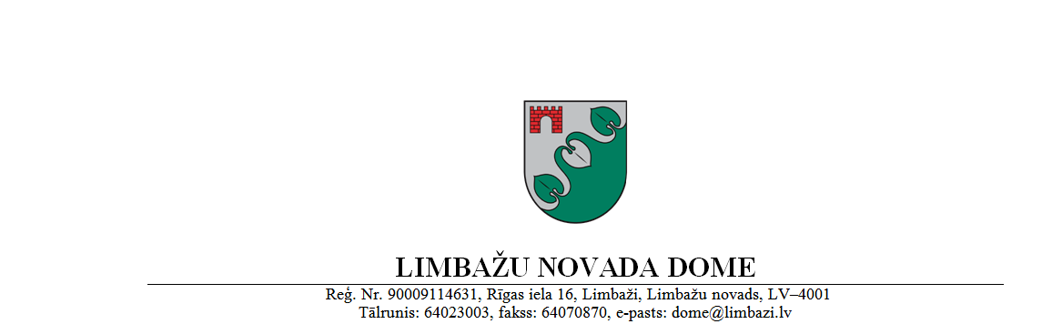

SAISTOŠIE NOTEIKUMI
Limbažos

2018. gada 20. decembrī Nr. 32

APSTIPRINĀTI
ar Limbažu novada domes
20.12.2018. sēdes lēmumu
(protokols Nr.23, 4.§)

Grozījumi Limbažu novada pašvaldības 2018. gada 22. februāra saistošajos noteikumos Nr. 7 “Par Limbažu novada pašvaldības līdzfinansējuma apjomu un tā piešķiršanas kārtību daudzdzīvokļu dzīvojamo māju un tām piesaistīto zemesgabalu infrastruktūras uzlabošanai”

Izdoti saskaņā ar likuma „Par palīdzību dzīvokļa
jautājumu risināšanā” 27.² panta otrās daļas 2., 3., 4. un
5.punktu un piekto daļu

- Veikt Limbažu novada pašvaldības 2018. gada 22. februāra saistošajos noteikumos Nr. 7 „Par Limbažu novada pašvaldības līdzfinansējuma apjomu un tā piešķiršanas kārtību daudzdzīvokļu dzīvojamo māju un tām piesaistīto zemesgabalu infrastruktūras uzlabošanai” (turpmāk – noteikumi) šādus grozījumus:
  - Izteikt noteikumu 18. punktu šādā redakcijā:
“18. Ja pašvaldības līdzfinansējums kārtējā gada budžetā nav pietiekams, lai atbalstītu visus saņemtos pieteikumus, tiem secīgi tiek piemēroti zemāk norādītie kritēriji līdz pieteikumus ir iespējams sakārtot prioritārā secībā:
  - 1. pretendents atbalstāmo darbību īstenošanai paredzējis proporcionāli lielāku savu (dzīvojamās mājas) līdzfinansējuma apjomu;
  - pieteikums iesniegts par dzīvojamo māju, kurai iepriekš atbalsts saskaņā ar šiem un 2014. gada 24. februāra saistošajiem noteikumiem Nr. 10 „Par Limbažu novada pašvaldības līdzfinansējuma apjomu un tā piešķiršanas kārtību daudzdzīvokļu dzīvojamo māju piesaistīto zemes gabalu labiekārtošanai un dzīvojamo māju renovācijai” nav piešķirts;
  - pieteikums saņemts par dzīvojamo māju ar lielāku kopējo platību.”
  - Izteikt noteikumu 22. punktu šādā redakcijā:
“22. Pašvaldības līdzfinansējums tiek pārskaitīts uz Pretendenta bankas kontu 30 dienu laikā pēc pašvaldības un pretendenta paša līdzfinansējuma izlietojumu pamatojošo dokumentu, piemēram, līgumu, rēķinu, maksājuma uzdevumu, konta izrakstu, pieņemšanas – nodošanas aktu kopiju saņemšanas. Kopijas iesniedzamas Pašvaldībai ar pavadvēstuli, kurā cita starpā norāda finansēšanas līguma, ar kuru piešķirts Pašvaldības līdzfinansējums, numuru un noslēgšanas datumu.”

- Noteikumi stājas spēkā pēc to publicēšanas pašvaldības informatīvajā izdevumā “Limbažu Novada Ziņas”.

Limbažu novada pašvaldības
Domes priekšsēdētājs D.Zemmers

